LADDER OF COLLABORATION
“En coopération, les partenaires divisent le travail, résolvent les sous-tâches individuellement puis assemblent les résultats partiels dans la sortie finale. En collaboration, les partenaires font le travail ensemble”.
Pierre Dillenbourg (1995) University of Geneva, Switzerland
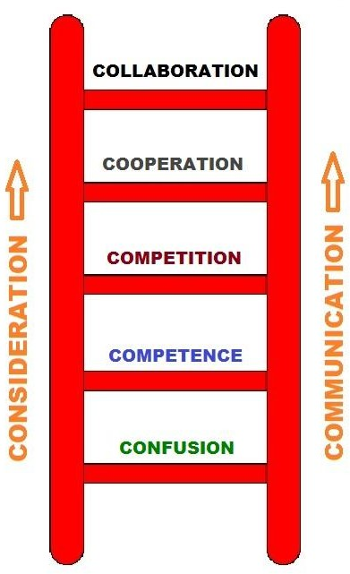
Les coéquipiers sont investis dans le processus de prise de décision et partagent leurs idées et compétences pour trouver des solutions créatives

Les coéquipiers sont prêts à travailler et à contribuer avec d'autres à atteindre un objectif plus large pour un bénéfice mutuel
Les coéquipiers sont entraînés par le désir de bien performer par rapport aux autres

Les coéquipiers deviennent compétents dans un travail spécifique et à l'aise de faire les choses indépendamment
Les coéquipiers manquent de familiarité avec la situation, les compétences et / ou leurs collègues

ATTENTION
COERCITION
peut stopper l'ascension et créer des conflits si les gens se sentent non impliqués ou non entendus!

La préoccupation pour le succès des autres, et la sensibilisation au rôle de chacun et ses responsabilités
La connaissance des talents,
aspirations, désirs, et les défis
des autres

